4. REFORMACIJA IN PROTIREFORMACIJA
Navodila za reševanje delovnega lista:
- prebere nalogo na delovnem listu, strani v učbeniku;
- ter odgovori na zastavljena vprašanja;
- ter odgovore oddaj v Wordovem dokumentu v eListovniku;
- in sodeluj z argumenti v forumu spletne učilnice.
Delovni list
- Med kritiki razmer v Cerkvi, ki so zahtevali njeno prenovo je bil tudi Martin Luter. Nalogo reši, tako da navedene besede oz. besedne zveze vneseš pod stolpec Lutra, če jih pripisuješ njemu, oz. papeža, če veljajo zanj. Ob reševanju naloge razmišljaj, kateri pojavi v Cerkvi so sprožili zahtevo po njeni reformi.

TRGOVINA Z ODPUSTKI, SIMONIJA, NEZMOTLJIVOST CERKVENIH KONCILOV, BIBLIJA V DOMAČEM JEZIKU, NEPOTIZEM, BOGATENJE CERKVE, 95 TEZ, OBNOVA KRŠČANSTVA, RAZKOŠNO ŽIVLJENJE CERKVENIH DOSTOJANSTVENIKOV, WITTENBERG, CERKEV SV. PETRA

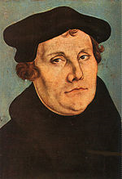  MARTIN LUTER | 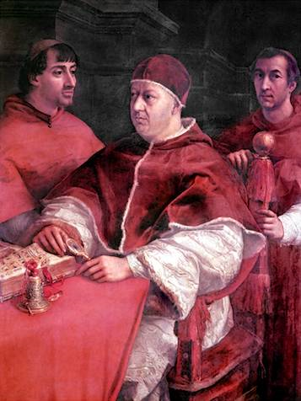  PAPEŽ LEON X.

- Preberi besedilo in ugotovi, kaj je Martina Lutra tako zelo razburilo, da je v Wittenbergu objavil 95 tez?
V Rimu so se odločili zgraditi novo cerkev Sv. Petra. Toda to je stalo veliko denarja. In tako so mnogi duhovniki in menihi, da bi ugajali papežu, zbirali denar na način, ki ni v skladu s cerkvenim naukom. Pustili so vernike plačevati za odpuščanje grehov.
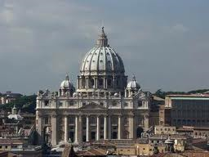

- S pomočjo učbenika in slikovnega gradiva ugotovi, kakšna je bila reakcija papeža in nemškega cesarja ob Lutrovi objavi 95 tez in kako se je končal spor med papežem in Lutrom. Kaj je to pomenilo za nadaljnji razvoj krščanstva?

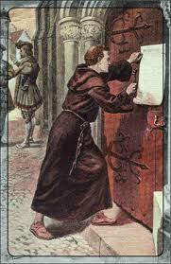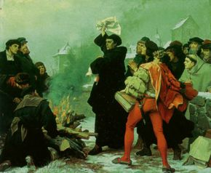

- S pomočjo zemljevida ugotovi, v katere države se je razširila reformacija. Področja, kamor se je razširila reformacija so obarvana modro. Razmisli, kakšne so bile razmere v Rimsko-nemškem cesarstvu, ki so omogočile hitro širjenje reformacijskih idej. Pomagaj si z učbenikom.

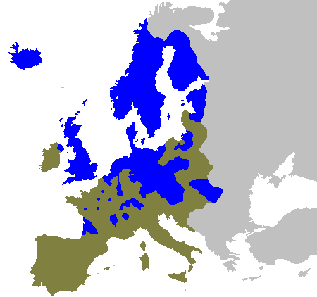

- Ob sporu s papežem so Lutra zaščitili številni nemški knezi. Nekaj časa se je skrival na gradu Wartburg. Ugotovi, katero pomembno knjigo je začel prevajati v času bivanja na gradu Wartburg.
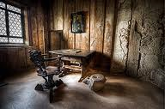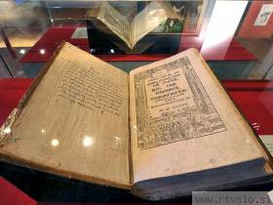
Soba M. Lutra na gradu Wartburg.
- S pomočjo učbenika in slikovnega gradiva reši spodnjo nalogo, tako da z ustrezno črko povežeš smer reformacije s predstavniki posamezne smeri reformacije.

A plemiška smer reformacije 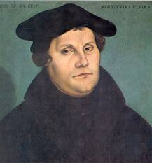 Martin Luter____

B kmečko plebejska smer reformacije 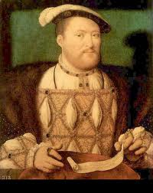 Henrik VIII.____

C meščanska smer reformacije 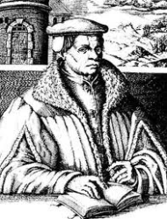 Thomas Münzer____

D vladarska smer reformacije 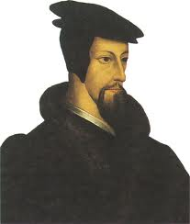 Jean Calvin ____

- Reformacijo so sprejeli in jo po svoje oblikovali vsi družbeni sloji. S pomočjo učbenika ugotovi zakaj je bilo nad reformacijo navdušeno:

- plemstvo:

- meščanstvo:

- podložniki:

- angleški kralj Henrik VIII.:

- V forumu sodeluj v razpravi na temo »Pomen reformacije pri oblikovanju narodne zavesti«. Zakaj trdimo, da je reformacija vplivala na utrjevanje narodne zavesti? Odgovori bodo ocenjeni s posebnimi opisnimi kriteriji za argumentacijo.

- Koncil v Tridentu je nakazal katoliško reformo, ki jo imenujemo protireformacija. Z njo je katoliška Cerkev ponovno želela vzpostaviti versko enotnost. Pred tem je morala utrditi disciplino znotraj svoje cerkvene organizacije in odpraviti nepravilnosti.

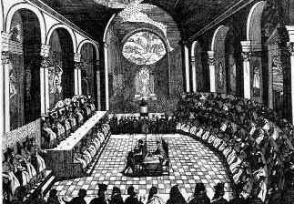 Koncil v Tridentu 1545–1563.
Obkroži pravilne odgovore:
- Na koncilu v Tridentu so se zavzeli za boljšo izobrazbo duhovnikov, prepovedali simonijo in prodajo odpustkov.
- Na koncilu so združili razcepljen krščanski svet.
- Reformatorji so se udeležili Tridentinskega koncila.
- Dogovorili so se o uvajanju matičnih knjig.

- Najmočnejše orožje katoliške Cerkve v boju z reformatorji je postal jezuitski red. Jezuiti so si pridobili pomembno vlogo v takratnem kulturnem in političnem življenju.
Imenuj ustanovitelja jezuitskega reda, ter s pomočjo učbenika ugotovi, kako in zakaj so imeli jezuiti pomembno vlogo v evropskem kulturnem in političnem življenju.

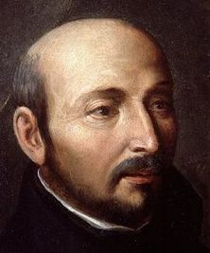

- Prizadevanja katoliških knezov in škofov, da bi protestantska področja vrnili rimo-katoliški cerkvi, so Evropo potisnila v obdobje verskih vojn.
Imenuj dve državi, kjer so potekali najhujši spopadi in ugotovi, kako so verske vojne vplivale na nadaljnji razvoj Rimsko-nemškega cesarstva. Pomagaj si z učbenikom in spodnjim zemljevidom, ki prikazuje Evropo po Vestfalskem miru.

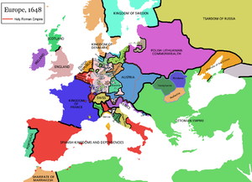

- Na primeru Švice, kjer se uveljavi kalvinizem in ob poznavanju kalvinizma razmisli, kako je protestantizem vplival na gospodarski razvoj držav, v katerih se je uveljavil. Razmišljaj, ali je protestantizem pospeševal ali zaviral gospodarski razvoj. Odgovor utemelji.

Viri slikovnega gradiva in zemljevidov so javne domene Wikipedije.

